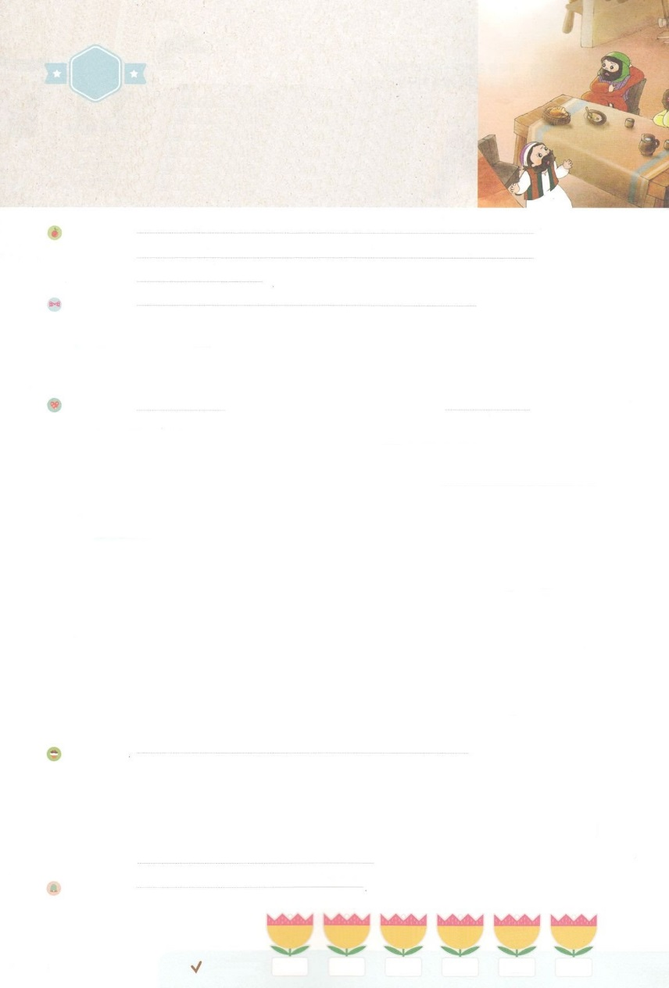

れいはいはさいこうのしゅくふく

わたしを　あいしてくださる　かみさまに

さいこうの　えいこうを　ささげましょう

イスラエルに　むかった

かみさまの　かわらない　あい

まいにち

れいはい

いのり　　　　　　　　　　　　　　　　　　　　　　　　　　　　　　　　　　　　　　　　　　しかいしゃ

しとしんじょう　　　　　　　　　　　　　　　　　　　　　　　　　　　　　　　　　　　　　　みんなで

さんび　　　　　　　　　　　　　　　　　　さんびか276ばん（とうだいは　はるか）きかせて(2014ねんこどもさんび)

せいしょ　　　　　　　　　　　　　　　　　　　　　　　　　　　　　　　　　　　　　　　マラキ1:1～5

**マラキ1:1～5**　。マラキをしてイスラエルにあったのことば。「わたしはあなたがたをしている」とは

せられる。あなたがたはう。「どのように、あなたがたちをされたのですか」と。「エサウはヤコブのでは

なかったか。――のげ――わたしはヤコブをした。(1～2)

みことば　　　　　　　　　　イスラエルに　むかった　かみさまの　かわらない　あい　　　　　　しかいしゃ

　　はマラキをして、イスラエルのにわれました。「わたしはあなたがたをしている」

　そのとき、は「どのように、あなたがたちをされたのですか」としました。

　は「あなたがたのヤコブ（イスラエル）をして、エサウをんだので、エサウのと

　けいだをれてさせた。エサウが、もういちどがんばって、をつくしててても

　がちこわす」とわれました。

　　イスラエルは、がなさったことをてるようにと、にばれました。イスラエルの

　にも、きなをるとしてばれました。いまも、ヤコブをされたように

　たちをして、のどもとしてんでくださいました。たちには、にきな

　をらせて、あかしするになることをっておられます。

いのり　　　　　　　　　　　　　　　　　　　　　　　　　　　　　　　　　いっしょに　おおきなこえで

いのりましょう

わたしを　かみのこどもとして　えらんでくださった　かみさま！　ほんとうに　ありがとうございます。

　わたしが　かみさまが　なさることを　みて　ぜんせかいの　ひとに　であう　すべての　ひとに

　かみさまのことを　かたる　しょうにんとして　いきていきたいです。

イエス・キリストの　おなまえによって　おいのりします。アーメン

しゅのいのり　　　　　　　　　　　　　　　　　　　　いっしょに　しゅのいのりを　いのって　れいはいを　おえましょう

フォーラム　　　　　　　　　　　　　　　　　　　　きょうの　みことばを　きいて　パパとママと　はなしを　しましょう

　　　　　　　　　　　　　　　　　　　　　　12日　　　　　13日　　　　14日　　　　　15日　　　　16日　　　　17日

　　　　　　　　　　　　　　　　　まいにち

　　　　　　　　　　　　　　　　チェックしよう　げつよう　　　　かよう　　　すいよう　　　もくよう　　 きんよう　　　どよう



みことば　あんしょう

113とは、みことばを　１にち　３かい　３かいずつ　よめば

　　　　　　いっしゅうかんに　おぼえることが　できるという　いみです。

あまくて　ふしぎな　かみさまの　みことばを　まいにち　よみましょう。

よく　みえる　ところに　はっておいて　いっしゅうかん

くりかえし　よんで　みことばを　おぼえましょう

あま～い

１１３

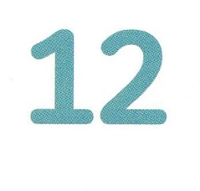

すべて、つかれた　ひと、

おもにを　おっている　ひとは、

わたしの　ところに　きなさい。

わたしが　あなたがたを

やすませて　あげます。

マタイ11しょう28せつの　みことば

げつようび

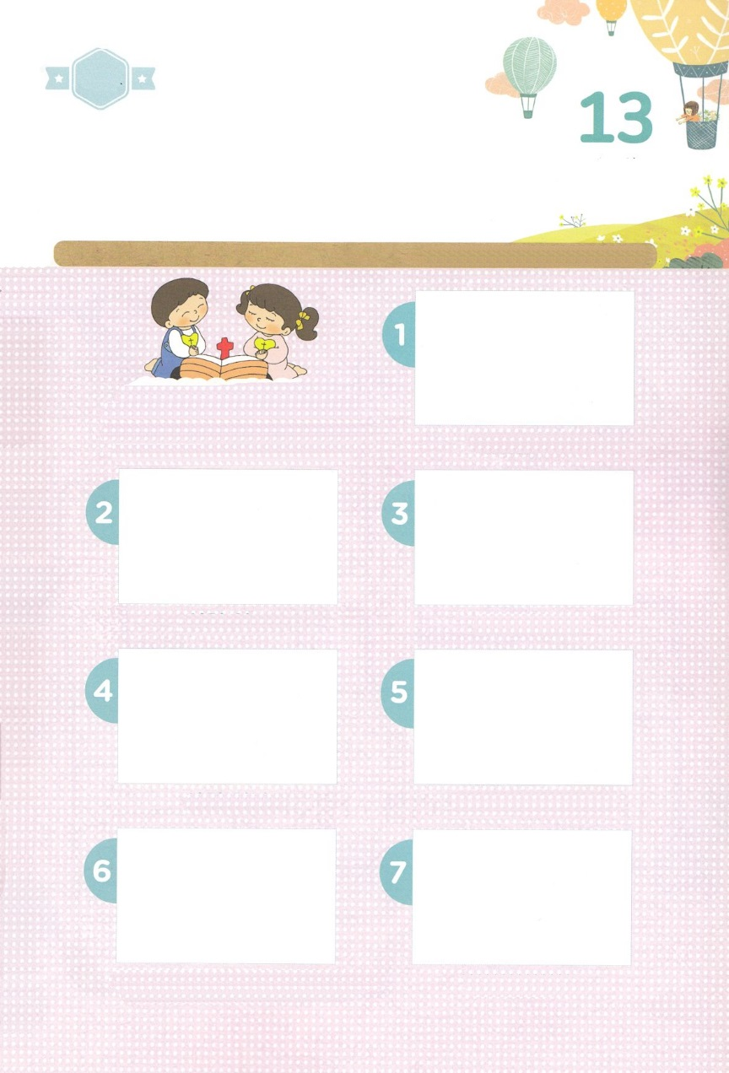

きりはりしよう

せかいふくいんか

　てんごくの　たみ－

えいえんの　いのち

てんのぐんぜいと

みつかいの　たすけ

サタンを　しばる

いのりの　こたえ

　せいれいの　みちびき

**かみのこどもの**

**れいてきな**

**みぶんと　けんい**

　かみのこども

はるところ

はるところ

はるところ

はるところ

はるところ

はるところ

はるところ

　じゅんびする　もの：　はさみ　のり　つぎのページ

きって　はりましょう（つぎのページをつかってください）

かみさまは　ヤコブを　あいされたように　わたしたちを

あいしてくださり　かみのこどもとして　えらんでくださいました。

かみさまに　かんしゃして　ばんごうに　あう　えを

つぎの　ページから　きりとって　はって　かんせいしましょう。

ちょき　ちょき

かようび

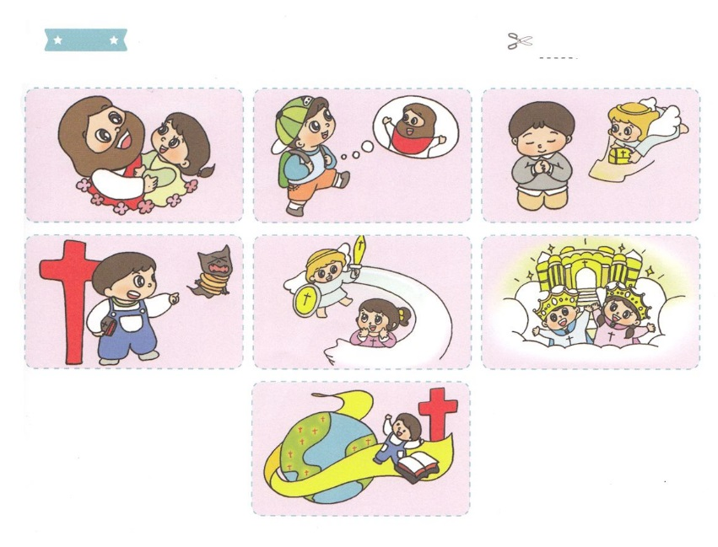

ふろく　　　まえの　ページで　つかいましょう　　　　　　　　　　　　　　　　　　　せんを　はさみで　きりましょう

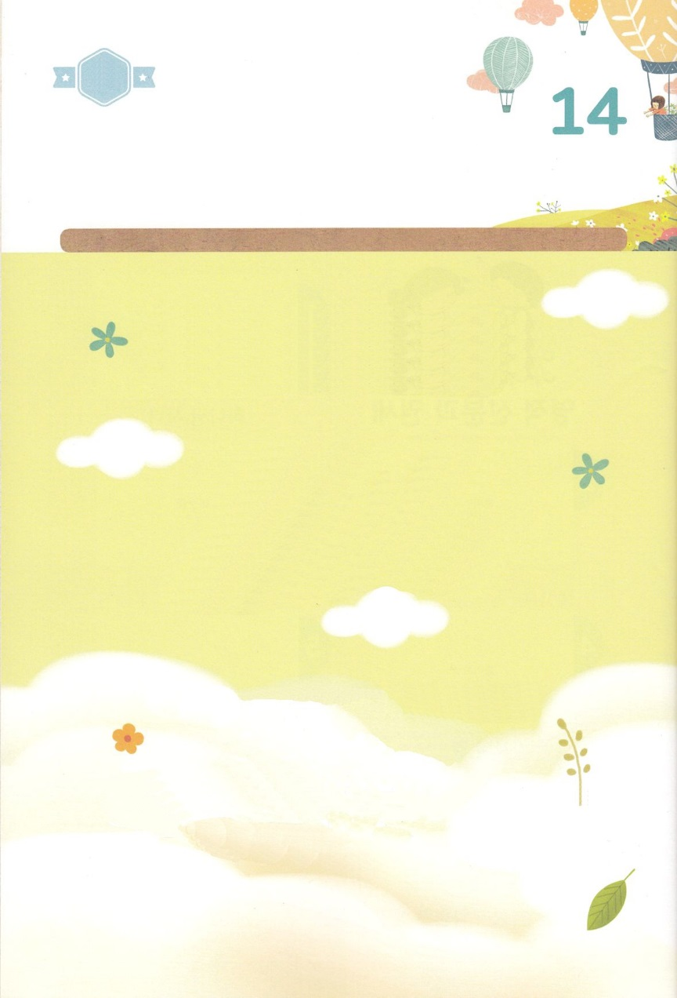

　　「わたしは　あなたがたを　あい　している」

イスラエルの　ちいき　いがいにも、

おおきな　かみさまを　かたる

しょうにんとして　えらばれました。

いまも、ヤコブを　あいされたように

　　　　わたしたちを　あいして、

かみのこども　として

えらんでくださいました。

はーい！

わたしです！

かくしんさがし

すいようび

かくしんの　ないようを　こころに　きざみましょう

きょうも　パパとママと　いっしょに　れいはいしましょう。

きょうの　みことばで　じゅうような　たんごを　もういちど

かんがえてみましょう。したの　ないようを　よんで

じゅうような　たんごを　なぞって　かきましょう。

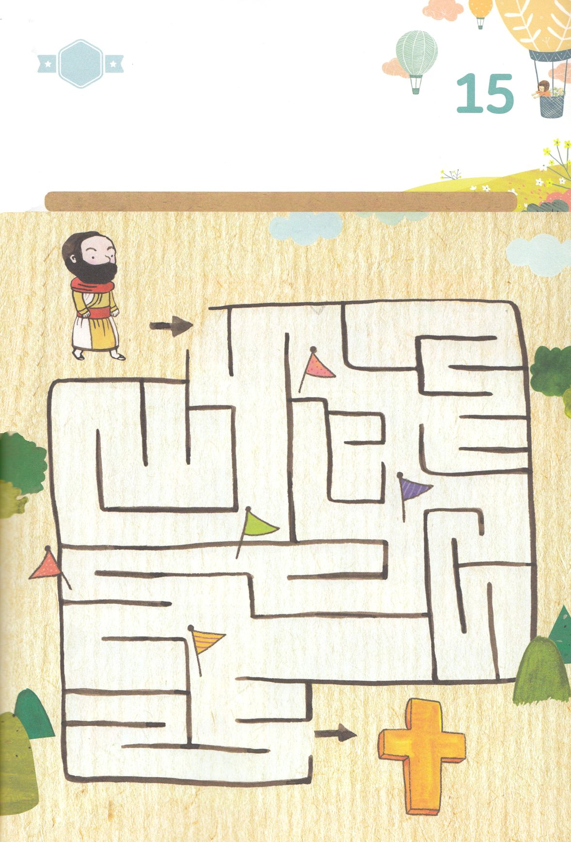

さがして　いろをぬろう

かくれている　えを　みつけたり　きれいに　いろを

ぬったり　しましょう

かみさまは　ぜんせかいに　おおきな　かみさまを　かたる　しょうにん

として　わたしを　えらばれました。せかいふくいんかを　する

わたしを　かんがえながら　みちを　みつけましょう。

どこ？

もくようび

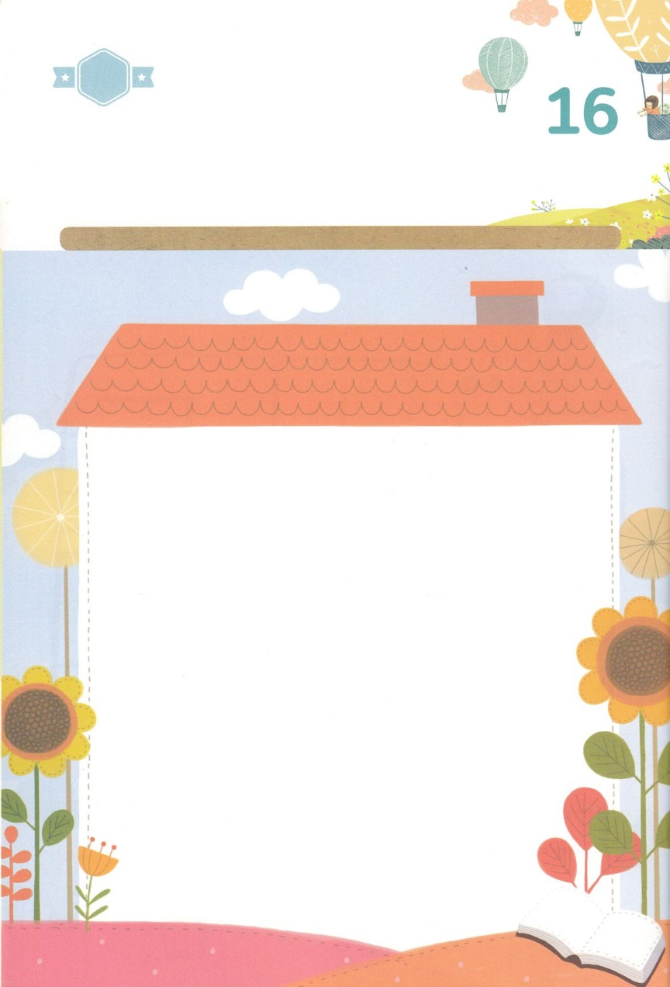

ひょうげんしよう

パパとママと　いっしょに　おはなしして

かみさまが　よろこばれる　かんがえ　ことば　こうどうを

えで　ひょうげんしましょう。

かみさまは　どんな　じょうきょうでも　かみさまに　かんしゃして

こころと　おもいを　つくして　れいはいを　ささげることを

ねがっておられます。　パパと　ママと　いっしょに　れいはいを

ささげる　すがたを　えで　ひょうげんしましょう。

きんようび

ひそひそ

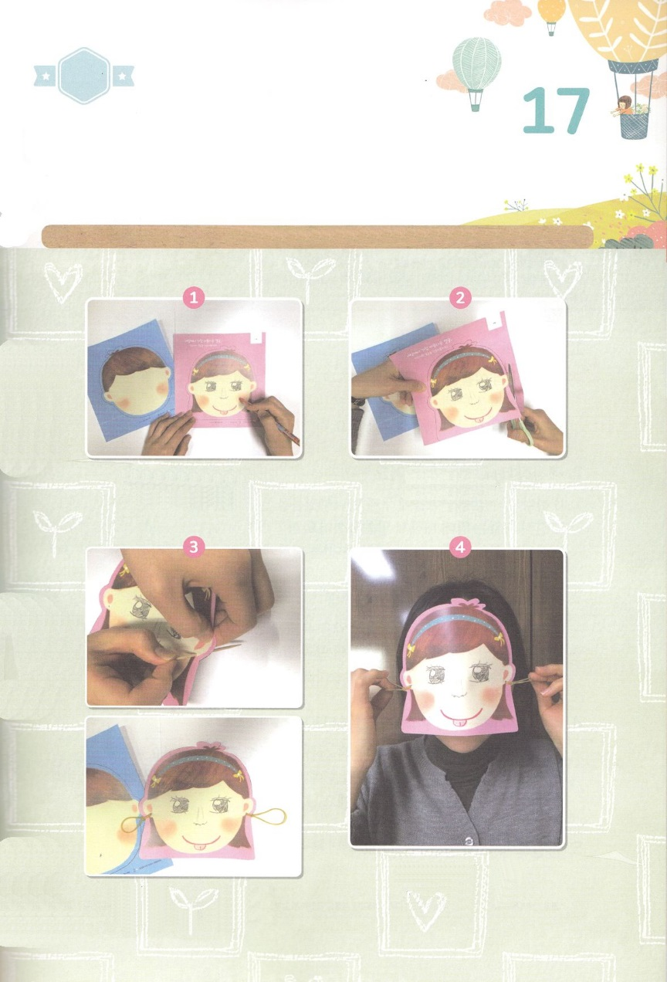

ワーク

たのしい　ワークをして　いっしゅうかんの　みことばを

こころに　きざみましょう

かみさまに　えらばれた　わたしは　であう　すべての　ひとに

かみさまが　なさる　ことを　おはなしする　しょうにんとして　えらばれました。

わたしは　ぜんせかいに　おおきな　かみさまを　あかしする　でんどうしゃです。

ふくいんを　つたえる　わたしの　かおを　つくってみましょう。

じゅんびする　もの：えんぴつ、いろえんぴつ、はさみ、つまようじ、わごむ、つぎの　ページ

　　　　　　　わたしが　かきたい　かおを　　　　　　　　　　　　　せんに　そって

　　　　　　　かいて　いろを　ぬります　　　　　　　　　　　　　　えを　きりぬきます

　　　　　　　　　　　　　　　　　　　　　　　　　　　　　　でんどうしゃの　かおが

　　　　　　　　　　　　　　　　　　　　　　　　　　できました！

　　　　　　みみの　ぶぶんに　あなを　あけて

　　　　　　わごむを　とおします

パッパ

パッパ

どようび

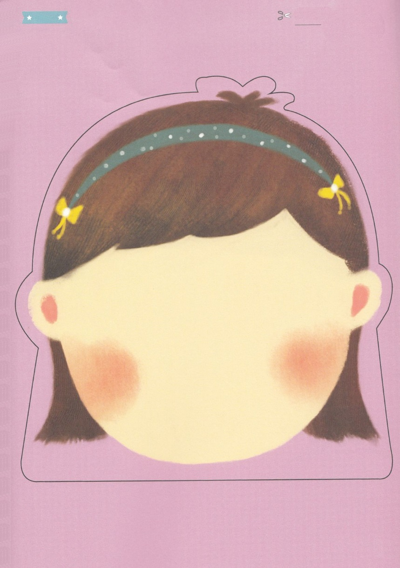

ふろく　　　まえの　ページで　つかいましょう　　　　　　　　　　　　　　　　　　　せんを　はさみで　きりましょう

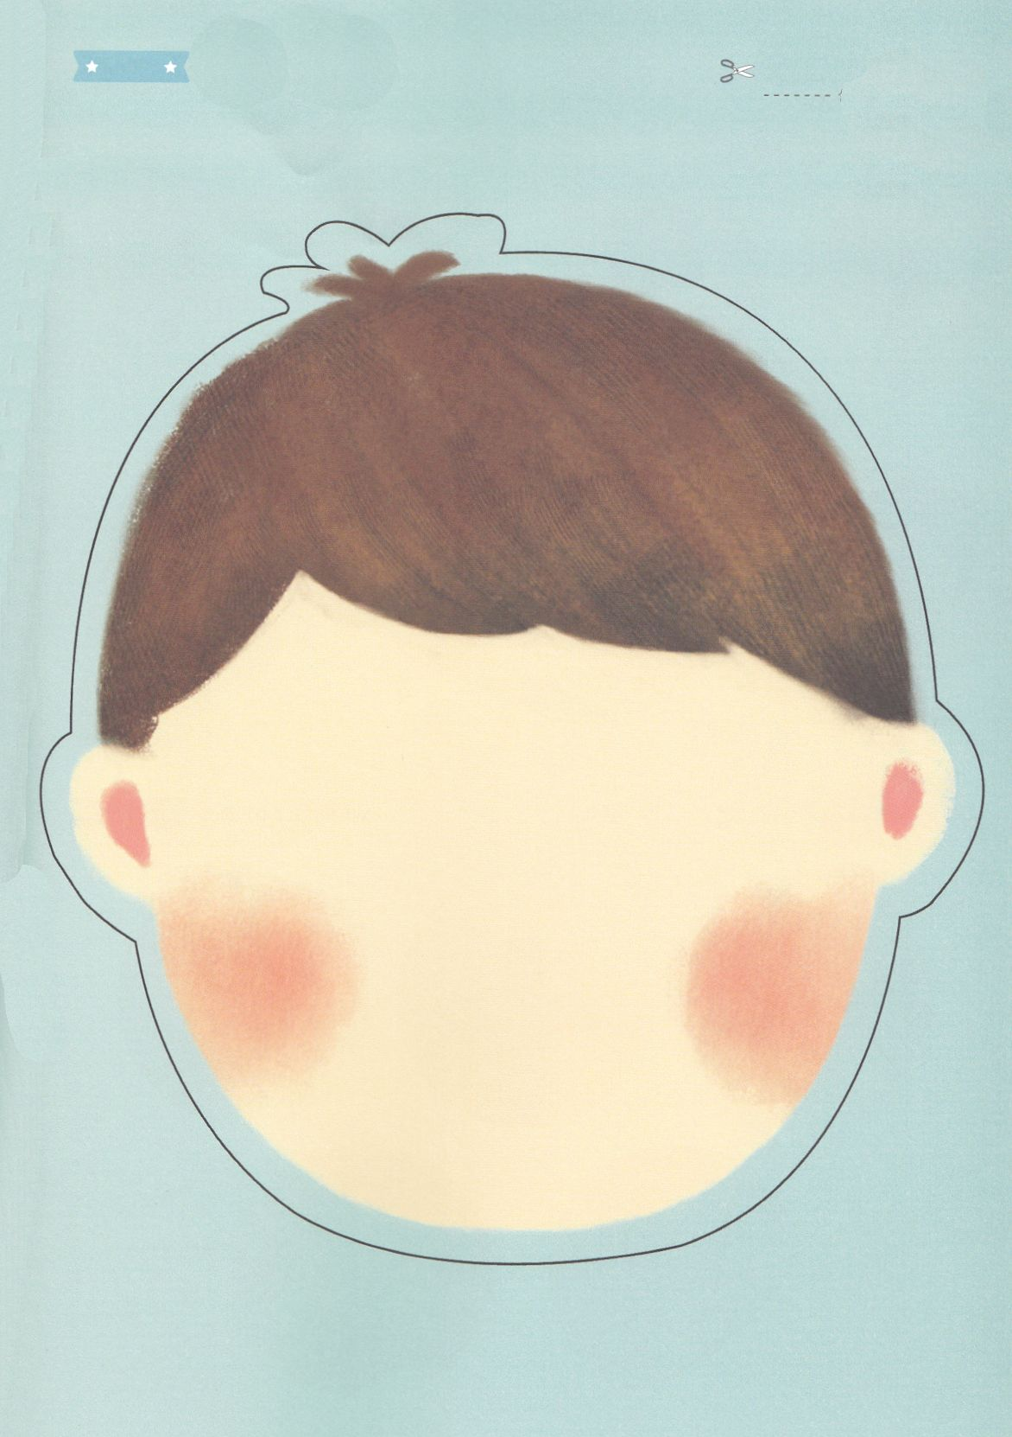

ふろく　　　まえの　ページで　つかいましょう　　　　　　　　　　　　　　　　　　せんを　はさみで　きりましょう